**СКЕЛЕТ ДЛЯ ПЕРСОНАЖА**

1. **Использование** **готового скелета**

Для использования готового скелета - в 3ds MAX в правой панели нужно выбрать вкладку Create, в ней выбрать Helpers, а внутри списка Helpers выбрать CAT Objects.

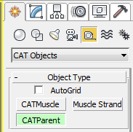

В меню Object Type нажать CatParent, и в списке CATRig Load Save найти скелет BaseHuman и разместить его на сцену рядом с персонажем путем нажатия и перетаскивания мыши, при этом перетаскиванием будет редактироваться масштаб скелета.

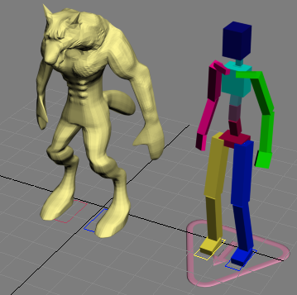

Для удобства, можно временно сделать персонажа прозрачным. Для этого нужно нажать по нему правой кнопкой мыши, выбрать свойства объекта (Object Properties) и в меню Display Properties поставить галочку See-through (Если это меню не активно, нужно нажать на кнопку «By Layer»).

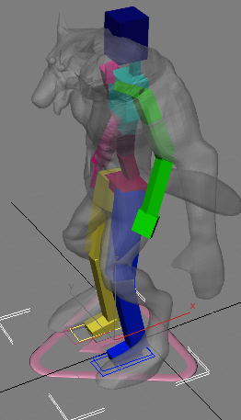

Чтобы при создании и редактировании скелета случайно не выбирался Mesh, можно сделать его неактивным, для этого в левом верхнем углу на главной панели в списке Selection Filters вместо All выбрать CAT Bone (или иной тип костей).

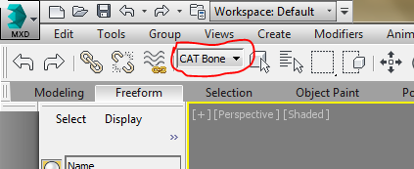

**2. Создание скелета вручную**

Для создания скелета вручную в списке CATRig Load Save выбрать None и разместить появившуюся платформу под персонажем. Далее важно поместить платформу и персонажа в нулевые координаты. Выбрав созданную платформу, переходим во вкладку модификаторов в меню CATRig Load Save нажимаем Create Pelvis, что создает «таз», т.е. в системе CAT построение начинается с создания и размещения таза. Кости должны немного выступать за пределы меша.

После позиционирования таза (вращая кость таза, относительно пола он всегда должен оставаться параллельным) выбираем его и в модификаторах нажимаем «Add Leg», что создает «ногу». Позиционировать ногу нужно снизу вверх, размещая соединения костей в местах изгибов.

Для добавление костей пальцев ног нужно выбрать кость стопы и в поле Num Digidits ввести нужное кол-во дополнительных костей. Далее нажимая на новую присоединенную кость, можно выбрать кол-во «фаланг» (кол-во частей, из которых состоит новая кость) в меню Digit Setup в поле Bones. Далее масштабируем, вращаем, смещаем кости под меш, не забываем делать кости чуть больше меша.

Для создания второй ноги выбираем таз и снова нажимаем Add Leg, что добавит симметричную ногу уже созданной.

Далее следует добавить позвонки, для этого нужно выбрать таз и нажать кнопку Add Spine, что создаст несколько позвонков. Выбрав нижний позвонок можно задать количество позвонков в меню Spine Setup в поле Bones.

Если оказалось, что верхний позвонок находится в «грудной кости», то нужно выбрать грудную кость, выбрать модификатор XForm, в появившемся списке развернуть пункт XForm, выбрать Gizmo и перетащить грудную кость выше, затем нажать правой кнопкой на пункт XForm и выбрать Collaps All, после чего позвонки зафиксируются ниже грудной клетки. После этого расширяем кость грудной клетки до выступления из меша, также можно расширить позвонки.

Руки создаются аналогично созданию ног. Только вначале выбирается грудная кость, а в меню нажимаем Add Arm. Редактирование начинаем с ключицы. Важно поставить точку соединения плеча и ключицы чуть повыше середины плеча, точки пересечения костей обязательно делаем в местах сгиба. Если нужны более плавные движения, можно добавить дополнительные сегменты к костям, для этого выбираем нужную кость и в поле Segments вписываем нужное количество сегментов кости. Для добавления пальцев нужно выбрать кисть и во вкладке модификаторов, в поле Num Digidits ввести значение 5. Выбирая первый сегмент от кисти, можно выбрать кол-во сегментов в пальцах.

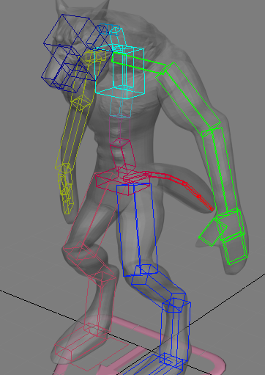

Далее создаем шею и голову. Выбираем грудную клетку, добавляем позвонки (Add Spine), также выбрав нижний позвонок в меню Spine Setup можно выбрать кол-во позвонков. Верхнюю кость над позвонками нужно сместить и отмасштабировать в качестве головы.

Для добавления дополнительный костей (например челюсти) выбираем кость, к которой будет примыкать добавочная (например кость головы) и нажимаем Add Bone, что создаст примыкающую кость к выбранной. Таким же образом добавляются и кости век.

*Важно!!! Не копируйте кость, когда создано одно веко. Для добавления второго, просто добавляем к голове еще одну кость, выбираем первое (готовое) веко, в меню Bone Setup нажимаем кнопку копирования, нажимаем на новую кость и так же в меню Bone Setup нажимаем вставить. Таким образом, нужно делать и пальцы с одной руки на другую. Т.е. в таком случае, копируется не объект кости и лишь ее настройка, что исключает ошибки, когда появляются кости с одинаковыми именами.*

**3. Создание контроллеров костей скелета**

Для последующих анимаций нужно создать контроллеры для созданных костей. Для этого выбираем все кости без меша, нижней платформы и прямоугольный сплайнов под ногами. На этих выбранных костях кликаем правой кнопкой мыши, выбираем Object Properties и в разделе Display Properties ставим галочку напротив Display as Box.

Таким образом, все кости стали контроллерами, что будет использовано при анимировании персонажа.

**4. Привязка скелета к персонажу**

Для привязки нужно выбрать меш персонажа, а во вкладке модификаторов выбрать модификатор Skin, в меню модификатора Skin нажать в поле Bones – Add и выбрать все кости скелета для добавления. (*Из группы объектов перед привязкой к скелету следует исключить глаза*).

При проведении следующих действий персонаж будет привязан к скелету и будет повторять движения костей.

Добавляем глаза к кости головы (выделяем глаза и нажимаем Link (цепь в левом верхнем углу), присоединяем пунктирную линию к кости головы.

Наконец, необходимо проверить, что при движении костей, меш двигается вместе с ними. Если же скелет не привязался, проверьте, чтобы в модификаторах, при выборе меша, был выбран именно Skin, а не Editable Mesh.

